|  |
| --- |
| **Nama : Alfino Rizky Afandie**  **NIM : 20210801275**  **Mata Kuliah : Keamanan Informasi KJ003** |

https://github.com/toolsh1/uasksi-2025

**Judul Kasus :**

**Manajemen Peminjaman Baju Cosplay dengan Menggunakan Laravel 12 + Filament 3 di SigmaRentCos**

Di sebuah kota besar di daerah Jakarta Barat, terdapat sebuah toko rental costume bernama **"SigmaRentCos"**, yang menyewakan berbagai macam baju cosplay untuk acara-acara seperti anime convention, event jejepangan, pesta ulang tahun bertema, hingga kebutuhan konten kreator.

Namun, seiring bertambahnya pelanggan dan stok kostum, proses pencatatan manual seperti menggunakan buku atau Excel menjadi tidak efisien. Pemilik studio sering mengalami kesulitan dalam:

* Melacak ketersediaan kostum.
* Mencatat denda keterlambatan.
* Mengelola data pelanggan.
* Mengetahui siapa yang sedang menyewa apa dan kapan jatuh tempo pengembaliannya.

**1. Identifikasi Masalah**

Studio penyewaan kostum cosplay mengalami berbagai permasalahan administratif, antara lain:

* Kesulitan dalam mendata pelanggan dan riwayat peminjaman.
* Tidak adanya sistem pelacakan kostum yang sedang disewa atau tersedia.
* Denda keterlambatan tidak tercatat secara otomatis.
* Pencatatan pembayaran dilakukan secara manual dan rentan hilang.

**Tujuan Sistem**: Membangun sistem informasi berbasis Laravel 12 yang dapat mengelola pelanggan, kostum, transaksi peminjaman, pembayaran, dan denda secara otomatis dan terstruktur.

**2. Struktur dan Relasi Data (Database)**

Berdasarkan implementasi, kamu telah membuat 5 entitas utama dalam bentuk tabel:

|  |  |
| --- | --- |
| **Tabel** | **Tujuan** |
| **costumers** | Menyimpan data pelanggan seperti nama, email, no. HP, dan alamat. |
| **kostums** | Menyimpan informasi kostum yang tersedia untuk disewa. |
| **rentals** | Menyimpan transaksi peminjaman antara costumer dan kostum. |
| **dendas** | Menyimpan data denda keterlambatan atau kerusakan kostum. |
| **pembayarans** | Mencatat semua transaksi pembayaran yang dilakukan pelanggan. |

**3. Relasi Antar Tabel**

|  |  |  |  |
| --- | --- | --- | --- |
| **Entitas A** | **Relasi** | **Entitas B** | **Keterangan** |
| costumers | 1-to-many | rentals | Satu pelanggan bisa melakukan banyak peminjaman |
| kostums | 1-to-many | rentals | Satu kostum bisa dipinjam berkali-kali |
| rentals | 1-to-1/many | dendas | Satu peminjaman bisa menghasilkan denda |
| rentals | 1-to-1/many | pembayarans | Satu peminjaman bisa memiliki satu atau lebih pembayaran |

**4. Alur Proses Sistem (Flow Analisis)**

|  |  |
| --- | --- |
| **Langkah** | **Deskripsi** |
| 1. Registrasi | Pelanggan mengisi nama, email, password, no. HP, dan alamat. |
| 2. Pemilihan Kostum | Pelanggan memilih kostum yang tersedia untuk disewa. |
| 3. Peminjaman | Admin membuat entri peminjaman (rental) dengan data tanggal pinjam dan kembali. |
| 4. Pengembalian | Admin mencatat pengembalian kostum. Jika terlambat, entri denda dibuat. |
| 5. Pembayaran | Pelanggan melakukan pembayaran yang dicatat dalam tabel pembayarans. |
| 6. Laporan | Admin dapat melihat laporan penyewaan, denda, dan pembayaran. |

**5. Tabel dan Variable**

|  |  |
| --- | --- |
| **Tabel** | **Variable** |
| Costumers | Id, nama, email, no hp, Alamat |
| Denda | Id_peminjaman, jumlah_denda, keterangan |
| Kostum | nama_kostum, deskripsi, harga_sewa, stok |
| Pembayarans | id_peminjaman, jumlah_bayar, tanggal_bayar, metode |
| Rentals | costumer_id, kostum_id, tanggal_pinjam, tanggal-kembali, total_biaya, status |

Dashboard

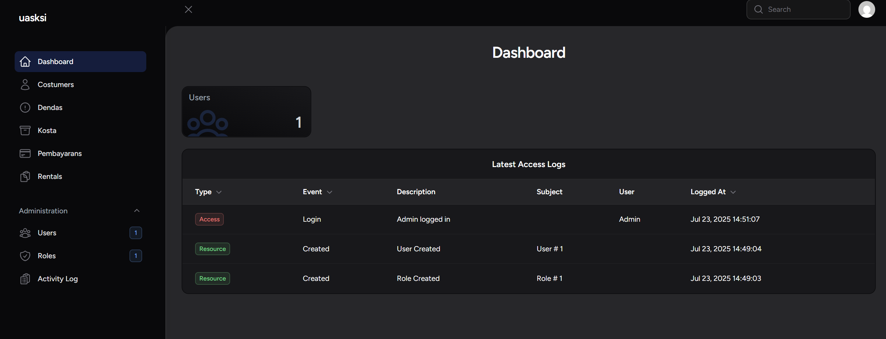

Table costumer

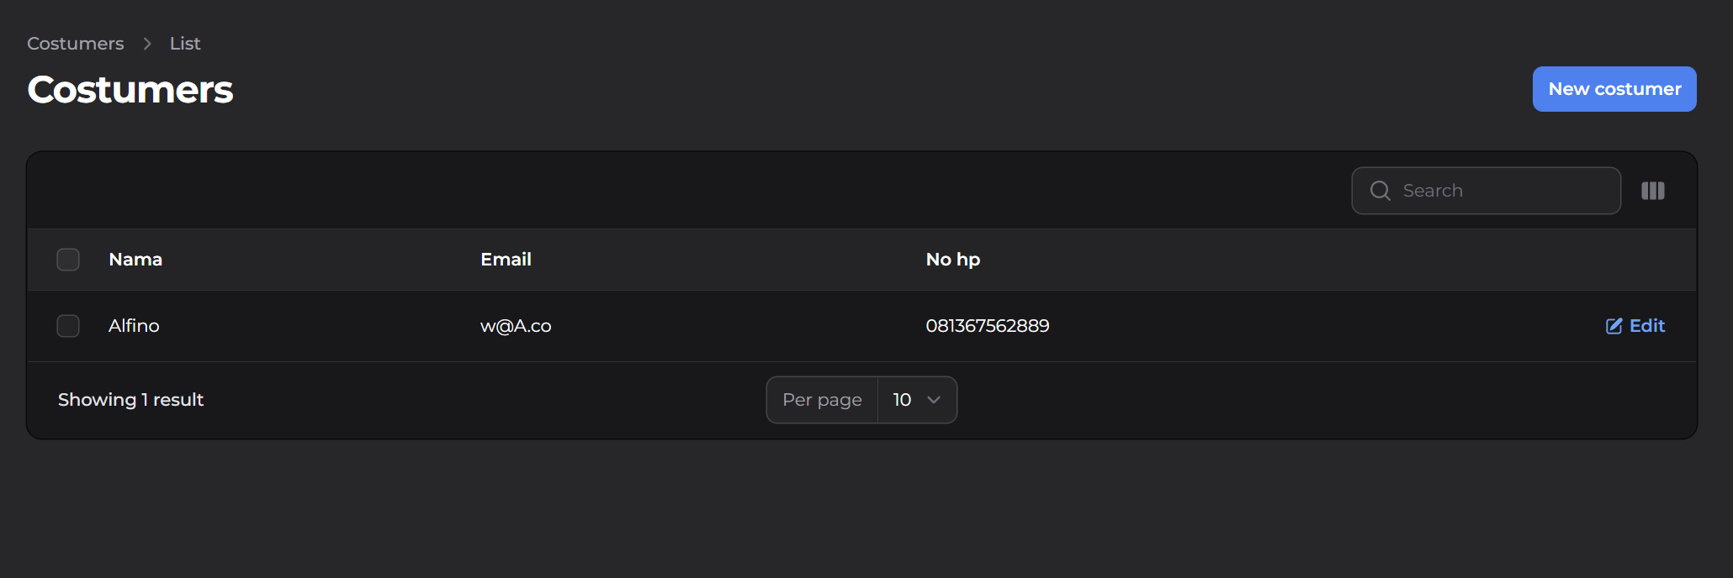

Table denda

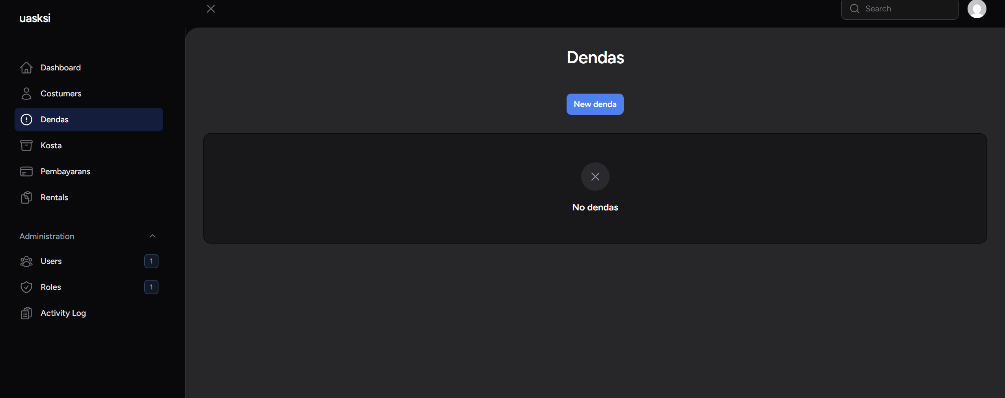

Table Kostum

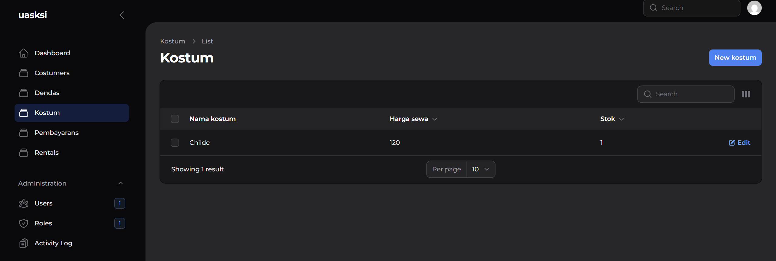

Table pembayaran

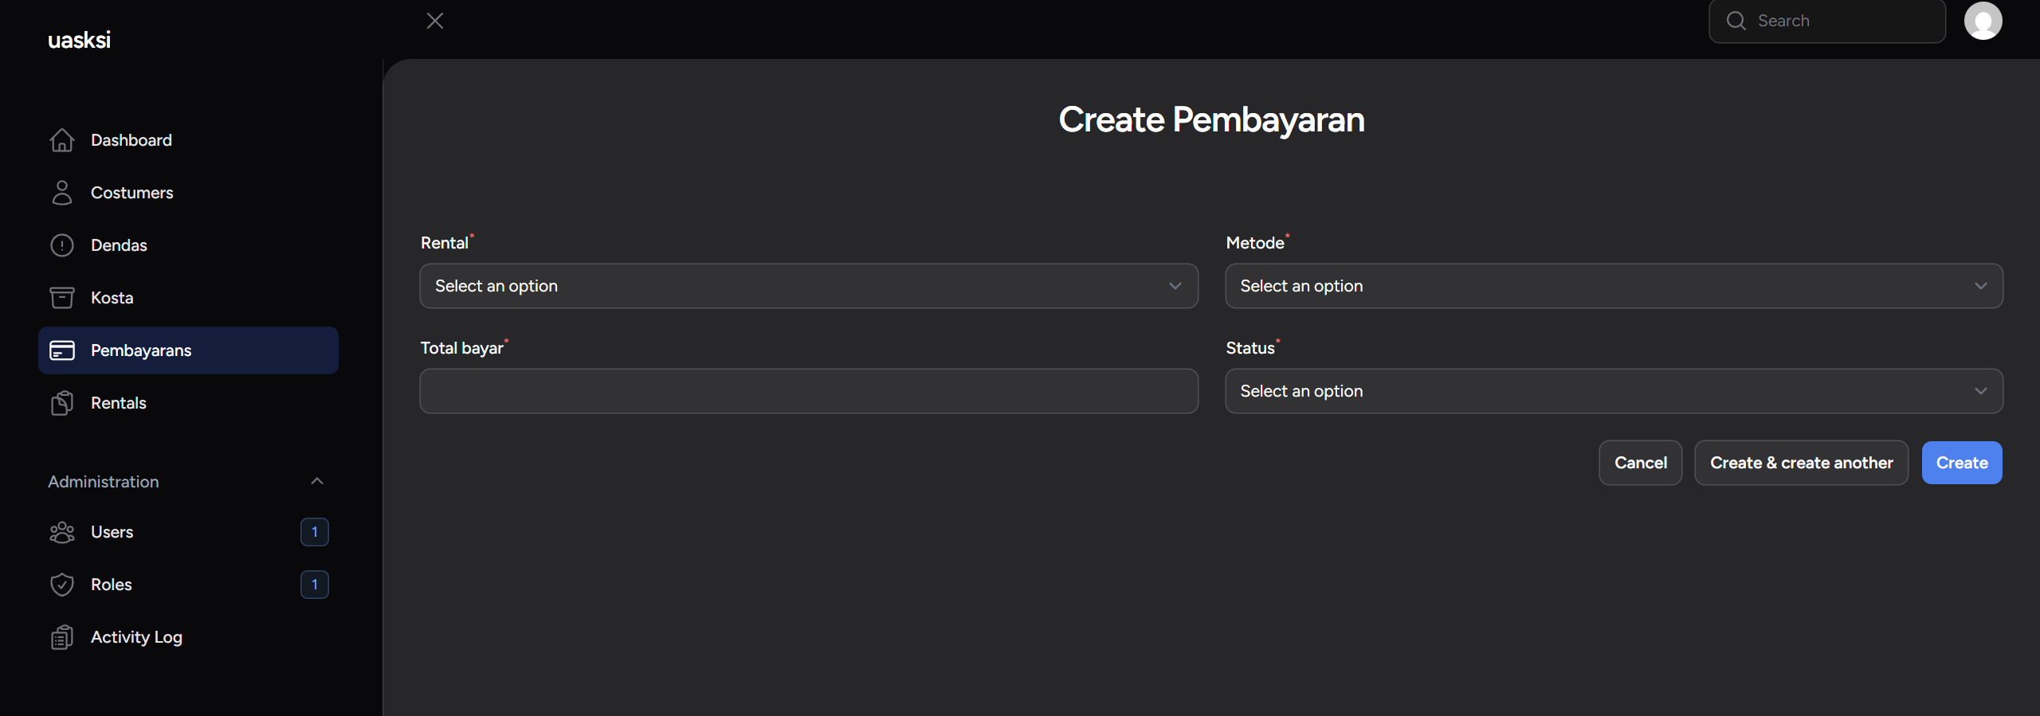

Table rental

